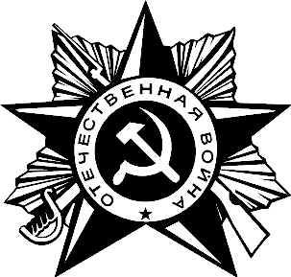
МБОУ СОШ № 42 им. Х.Мамсурова

Всероссийский Урок Победы,
Посвященный Году Памяти и Славы – 75-летию Победы
в Великой Отечественной войне 1941-1945 годов.
«Кто сказал, что надо бросить песни на войне…»



Подготовил и провел: Ларин Д.В.

2019г.
Всероссийский урок «Кто сказал, что надо бросить песни на войне…»
Цель: формирование патриотизма, воспитание российской идентичности школьников; воспитание чувства гордости за свою Родину на примере героического прошлого дедов и прадедов учащихся, ветеранов и участников Великой Отечественной войны; воспитание чувства ответственности и долга перед Родиной, готовности к защите Отечества.
Задачи: способствовать воспитанию семейно - родственной, локальнорегиональной, этнокультурной идентичности обучающихся на ярких примерах, связанных с историей Великой Отечественной войны.
Оборудование: компьютер, проектор, интерактивная доска.

Ход урока
Учитель: ребята, сегодня во всех школах нашей страны проводится Всероссийский Урок Победы, посвященный Году Памяти и Славы - 75-летию Победыв Великой Отечественной войне 1941-1945 годов.
Песня! Как много она значит в жизни каждого из нас, в судьбе всей страны. Песня была участницей многих великих свершений. В ней отразилась история, судьба нашей великой страны. Песни Великой Отечественной войны – ярчайшая страница духовного богатства советского народа, сумевшего в грозный час смертельной опасности не только выстоять в битвах с могучим врагом, но и отразить в художественных образах поэзии и музыки свои думы, надежды, свой несокрушимый оптимизм и глубокую уверенность в победе.
Песни, созданные в годы Великой Отечественной войны, навсегда останутся прекрасным, звучащим памятником мужеству и храбрости советских людей, спасших мир от фашизма.
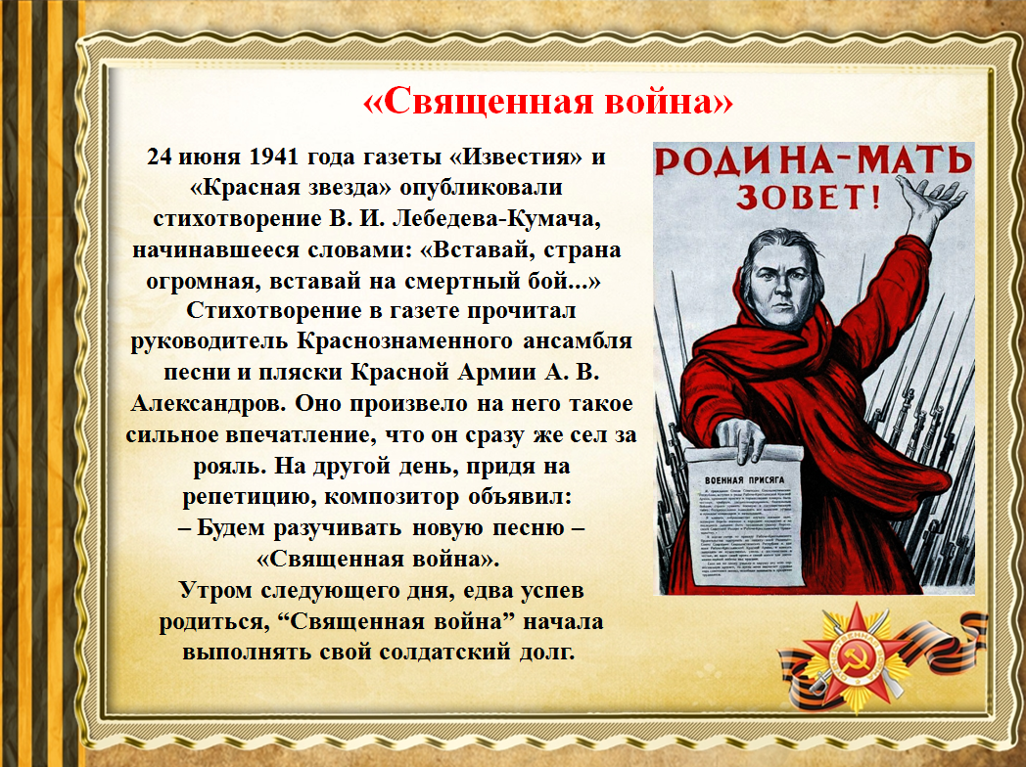
Звучит песня «Священная война» (видео)
Музыка А.В. Александрова. СловаВ.И. Лебедева - Кумача.

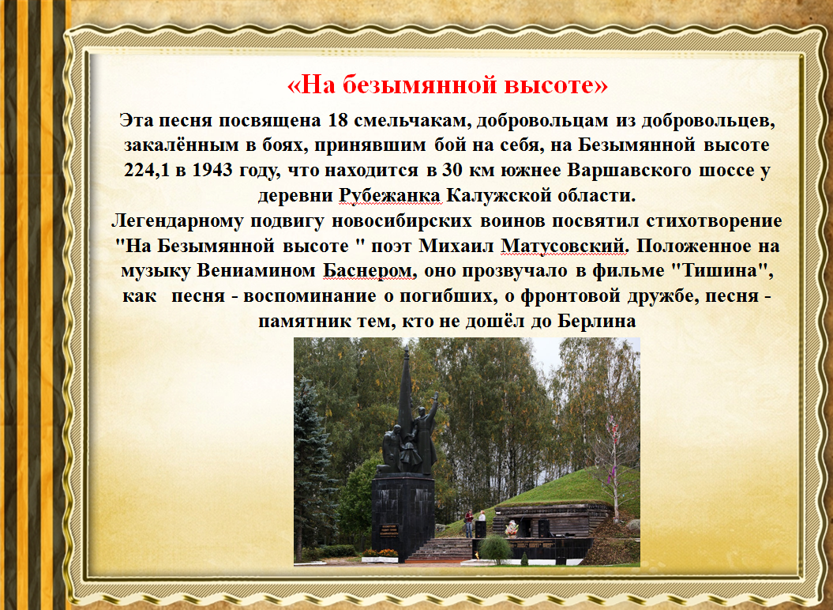
Звучит песня «На Безымянной высоте» (видео)
Музыка Вениамина Баснера. Слова Михаила Матусовского.

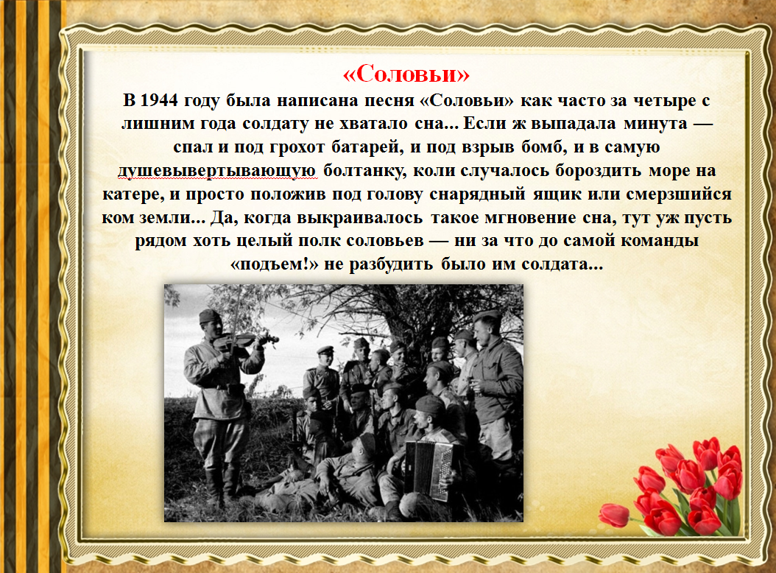
Звучит песня «Соловьи» (видео)
Музыка В. Соловьева-Седого. СловаА.В. Фатьянова.

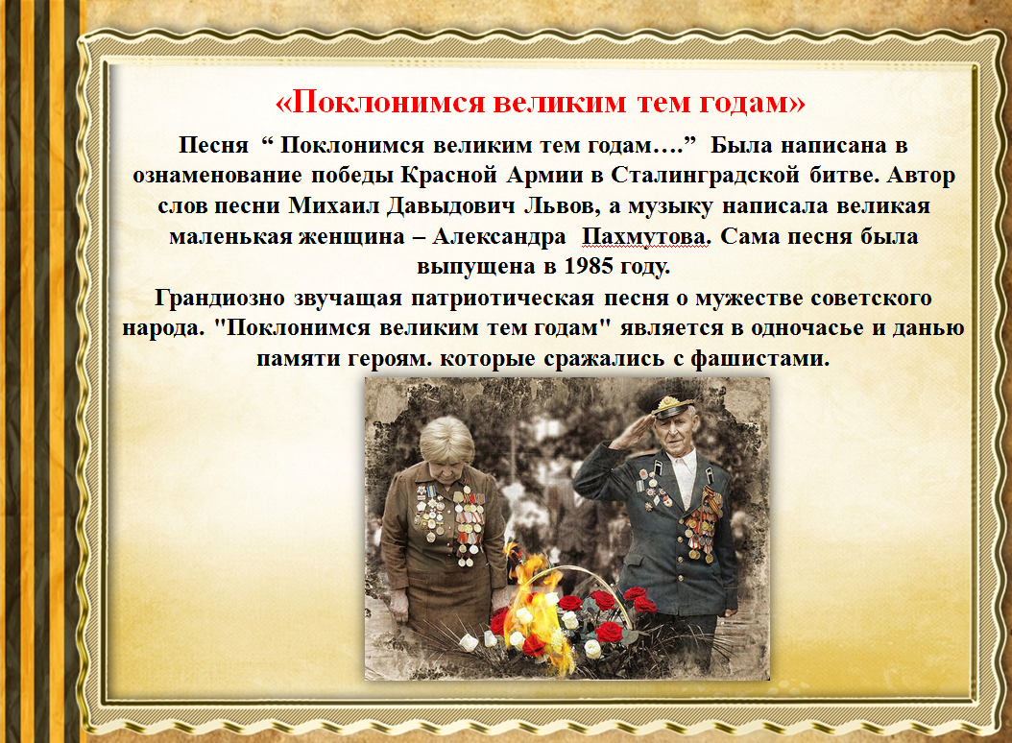
Звучит песня «Поклонимся великим тем годам»(видео)
Музыка Александры Пахмутовой. Слова Михаила Львова.

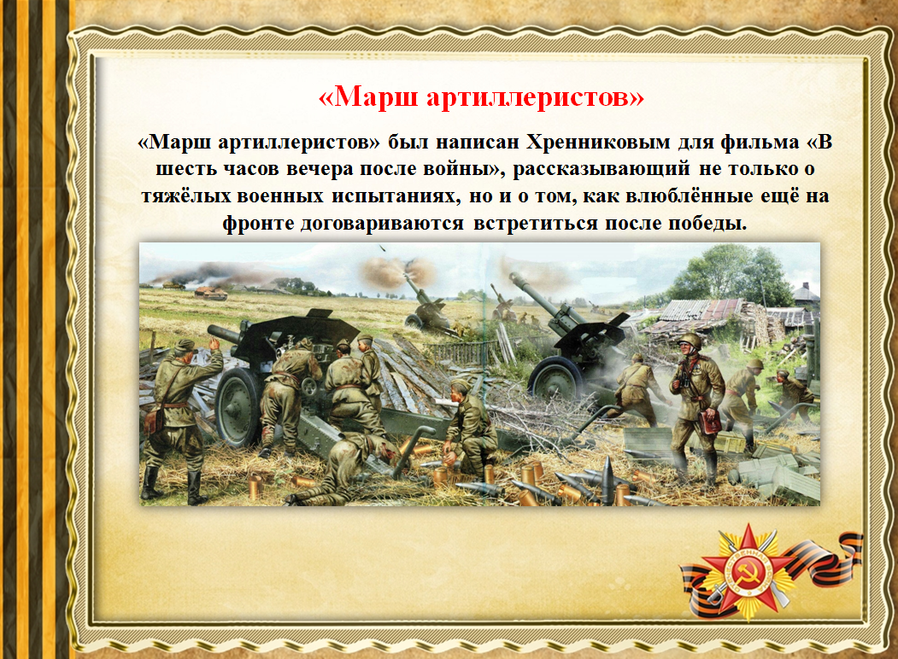
Звучит песня «Марш артиллеристов» (видео)
Музыка Т. Хренникова. СловаВ. Гусева.
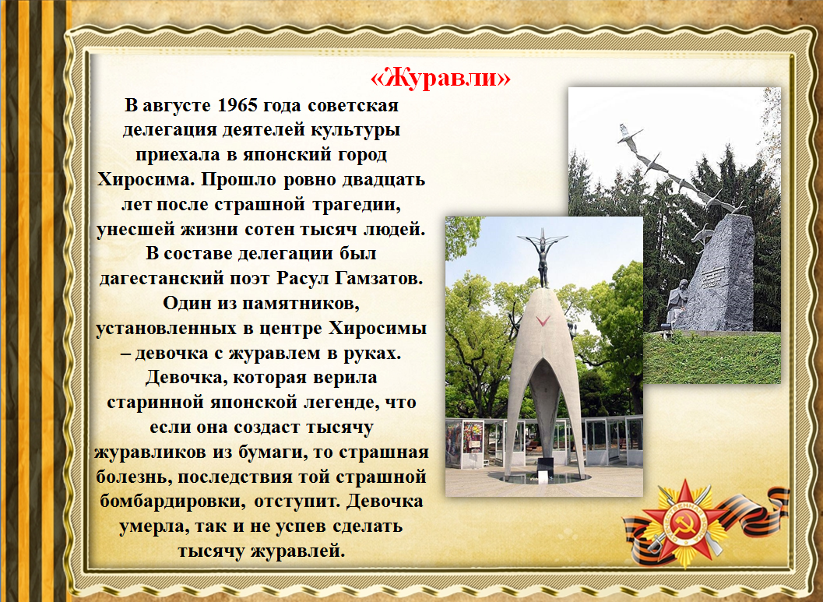
Звучит песня «Журавли» (видео)
Музыка Я. Френкеля. СловаР. Гамзатова.

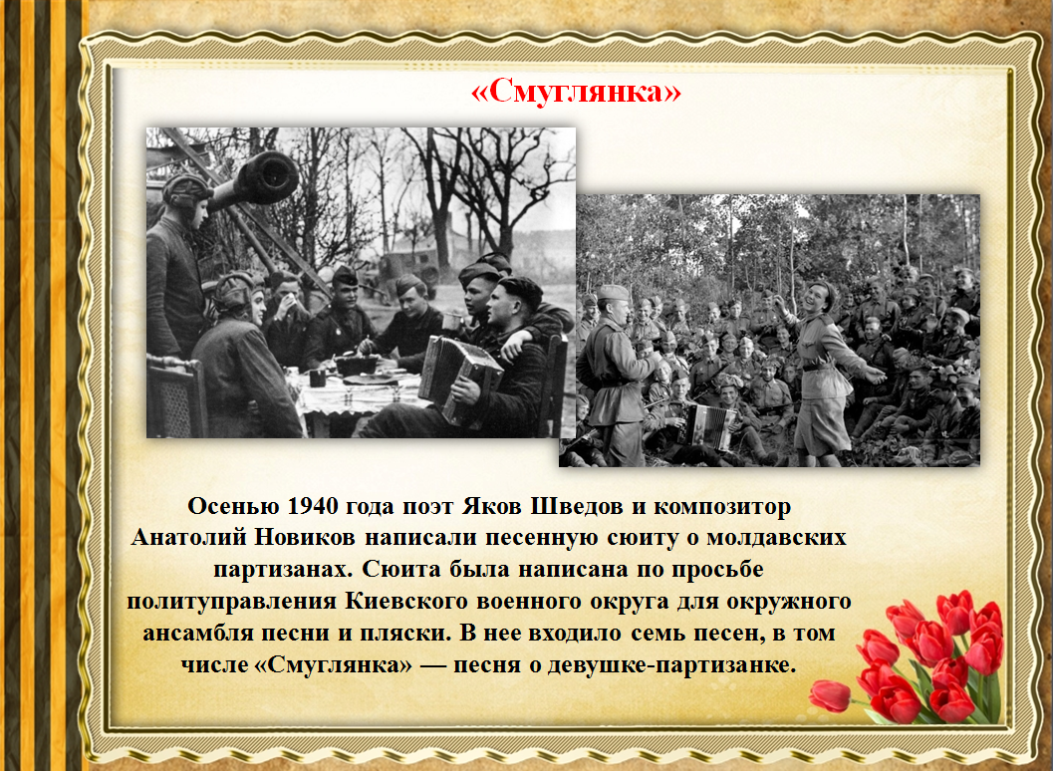
Звучит песня «Смуглянка»(видео)
Музыка А. Новикова. СловаЯ.Шведова.
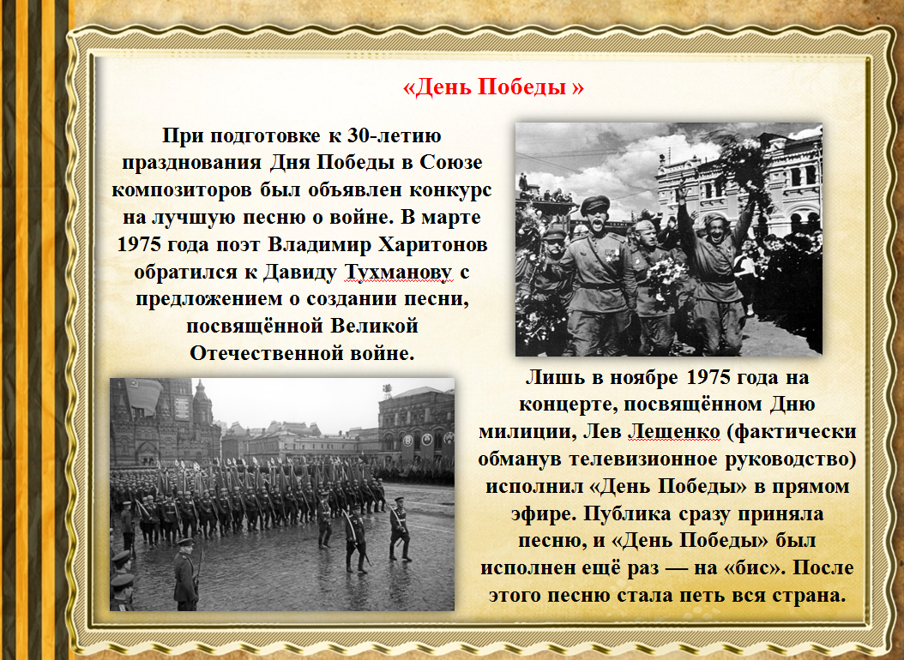
Звучит песня «День Победы»(видео)
Музыка Д. Тухманова. СловаВ. Харитонова.

Учитель: Память - часть нашей культуры, национального самосознания, если мы хотим
остаться народом, Россией, жить и процветать, мы обязаны ПОМНИТЬ.

